Continuité pédagogique classe de GS : 07/05/20.
 | JEUDI | VENDREDI férié.
Domaine(s) | Descriptif
Langage oral, écrit, temps. | Rituels : -Chanter la comptine de Mr. Pouce.  -Chanter la comptine des jours de la semaine, s’en servir pour montrer l’étiquette du jour.  -Météo : Trouver l’étiquette correspondante et verbaliser « ensoleillé », « pluvieux », « nuageux », les GS peuvent dessiner sans besoin d’étiquette.  -Chanter la comptine de l’alphabet en pointant chaque lettre quand on la chante (voir dossier joint).
Activité physique. | Lève-toi et bouge  - Voici une petite séance de gym de 4 minutes pour bien se réveiller ! En anglais, mais il suffit d’imiter les mouvements.  https://www.youtube.com/watch?v=ju8W_SX_wy4  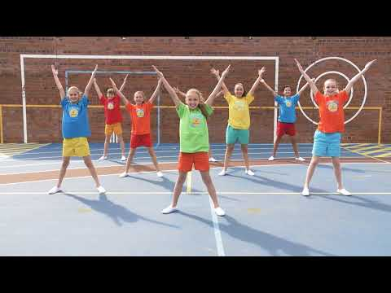  - Voici une nouvelle vidéo riche de petites situations à faire en famille. Il s’agit de petits jeux d’opposition proposés par une championne de boxe.  https://www.youtube.com/watch?v=e4RNJ_0TQOI
Langage écrit. | -Toujours rien ?, Christian Voltz.  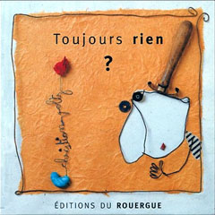  Voici le lien qui raconte l’histoire https://www.youtube.com/watch?v=Dp6kjVGjVpI  - Remontrez l’histoire en entier.  - Demandez lui de vous la raconter en veillant au respect de la chronologie de l’histoire.  - Proposez lui le doc « Ordre chrono ». Ce travail peut très bien se faire à l’oral si vous ne préférez pas imprimer.
Découvrir le monde/les nombres/les objets. | Objectif : Comprendre le principe additif.  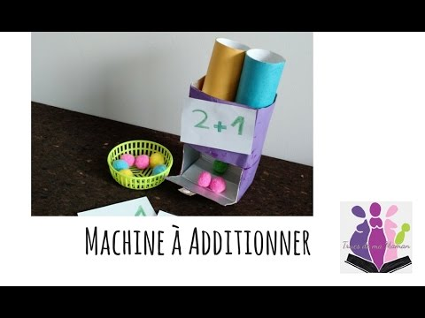  Reprise du travail avec la machine à additionner…  - Vous pouvez reprendre les activités menées lundi et essayer de passer à l’étape suivante.  - Pour ceux qui se débrouillent bien avec les étiquettes, on peut cette fois ne plus leur donner mais dire le calcul et demander à votre enfant d’écrire le calcul avant d’utiliser la machine, puis d’écrire le résultat en utilisant le signe « = ». La encore il est toujours important de bien faire verbaliser l’enfant à chaque étape.
Langage écrit. | Ecoutons et regardons une autre histoire de Christian Voltz « Un gâteau au goûter » :  https://www.youtube.com/watch?v=IQ96aExks30  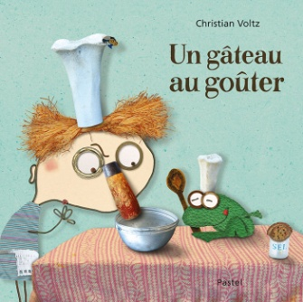
Langage écrit. | Ecriture :  Nous allons aujourd’hui nous concentrer sur l’écriture des lettres à boucle, à savoir, e, l, b, h, k.  - Tracé des lettres dans le sable, la farine, la semoule, ….  - Tracé sur feuille libre.
Activité artistique. | Chant : On reprend l’apprentissage de la chanson sur le thème des instruments de musique avec un professeur de musique.  https://www.youtube.com/watch?time_continue=13&v=ZUbO56iK2I8&feature=emb_title  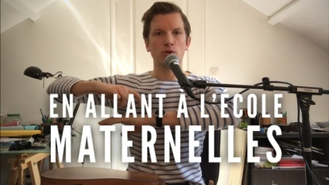
Langage oral. | -Les alphas :  Une petite activité de tri (voir doc « Tri »)  - Pour aujourd’hui uniquement les trois premières pages (tableau et cartes violet/bleu).  - Il s’agit de placer les cartes mots sous l’alpha (en colonnes) qu’on entend au début du mot.  - Vous n’êtes pas obligés d’imprimer, ce travail pouvant aussi s’effectuer à l’oral.  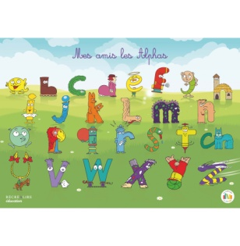
Activité artistique. | -A la découverte d’un artiste… Christian Voltz :  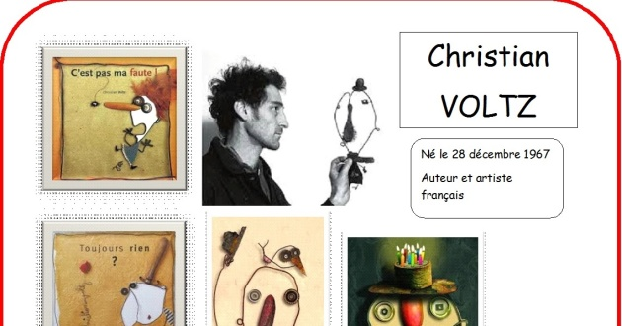  Je vous propose de visionner deux courts documentaires sur l’auteur de « Toujours rien ? ».  - Expliquez à votre enfant : L’auteur /illustrateur de « Toujours rien » est aussi un artiste. Dans les deux vidéos que tu vas voir, il va t’expliquer son métier et sa façon de faire des illustrations. Sais-tu qu’il fait aussi des illustrations pour des couvertures de livres pour les maîtres et les maîtresses ?  - https://www.youtube.com/watch?v=SnQJBDFN3Tg  - https://www.youtube.com/watch?time_continue=89&v=5ndeTxLyNdQ&feature=emb_logo  - C’est maintenant à votre enfant de se lancer dans l’art brut évoqué par Christian Voltz. Demandez-lui d’utiliser tous les objets et matériaux qu’il trouvera autour de lui pour réaliser un personnage… laissez-le s’exprimer… et n’oubliez pas de m’envoyer des photos du résultat si vous trouvez le temps de vous lancer dans cette activité…  - Pour vous aider,voici quelques exemples… mais les enfants trouveront surement bien d’autres idée… !  - Pour les exemples voir doc Art brut enfants.  